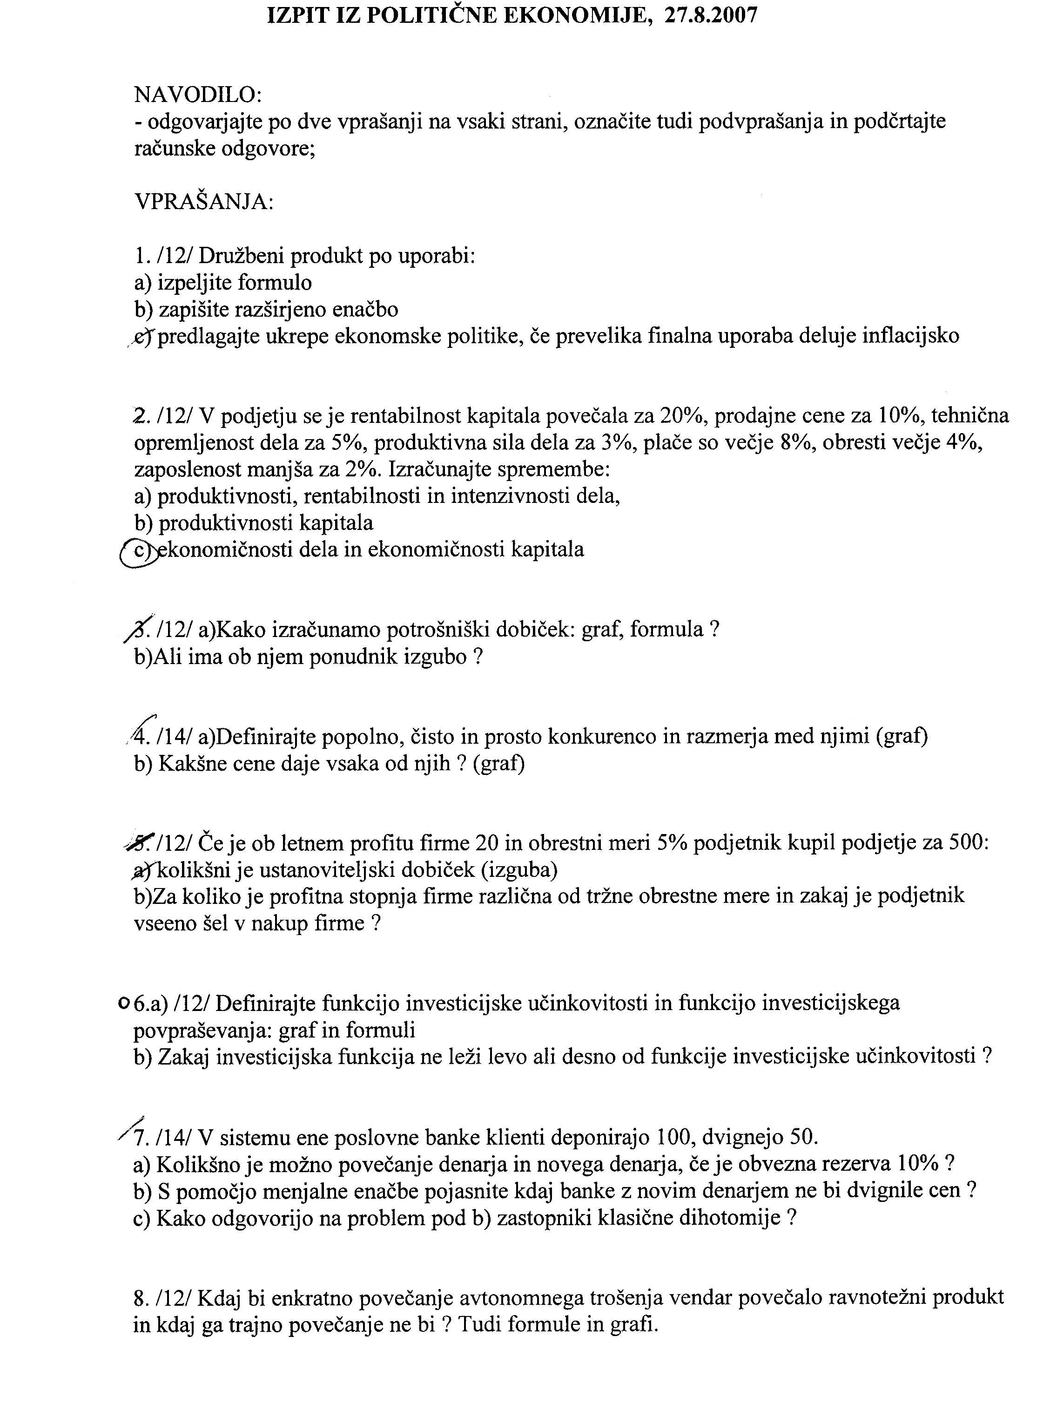

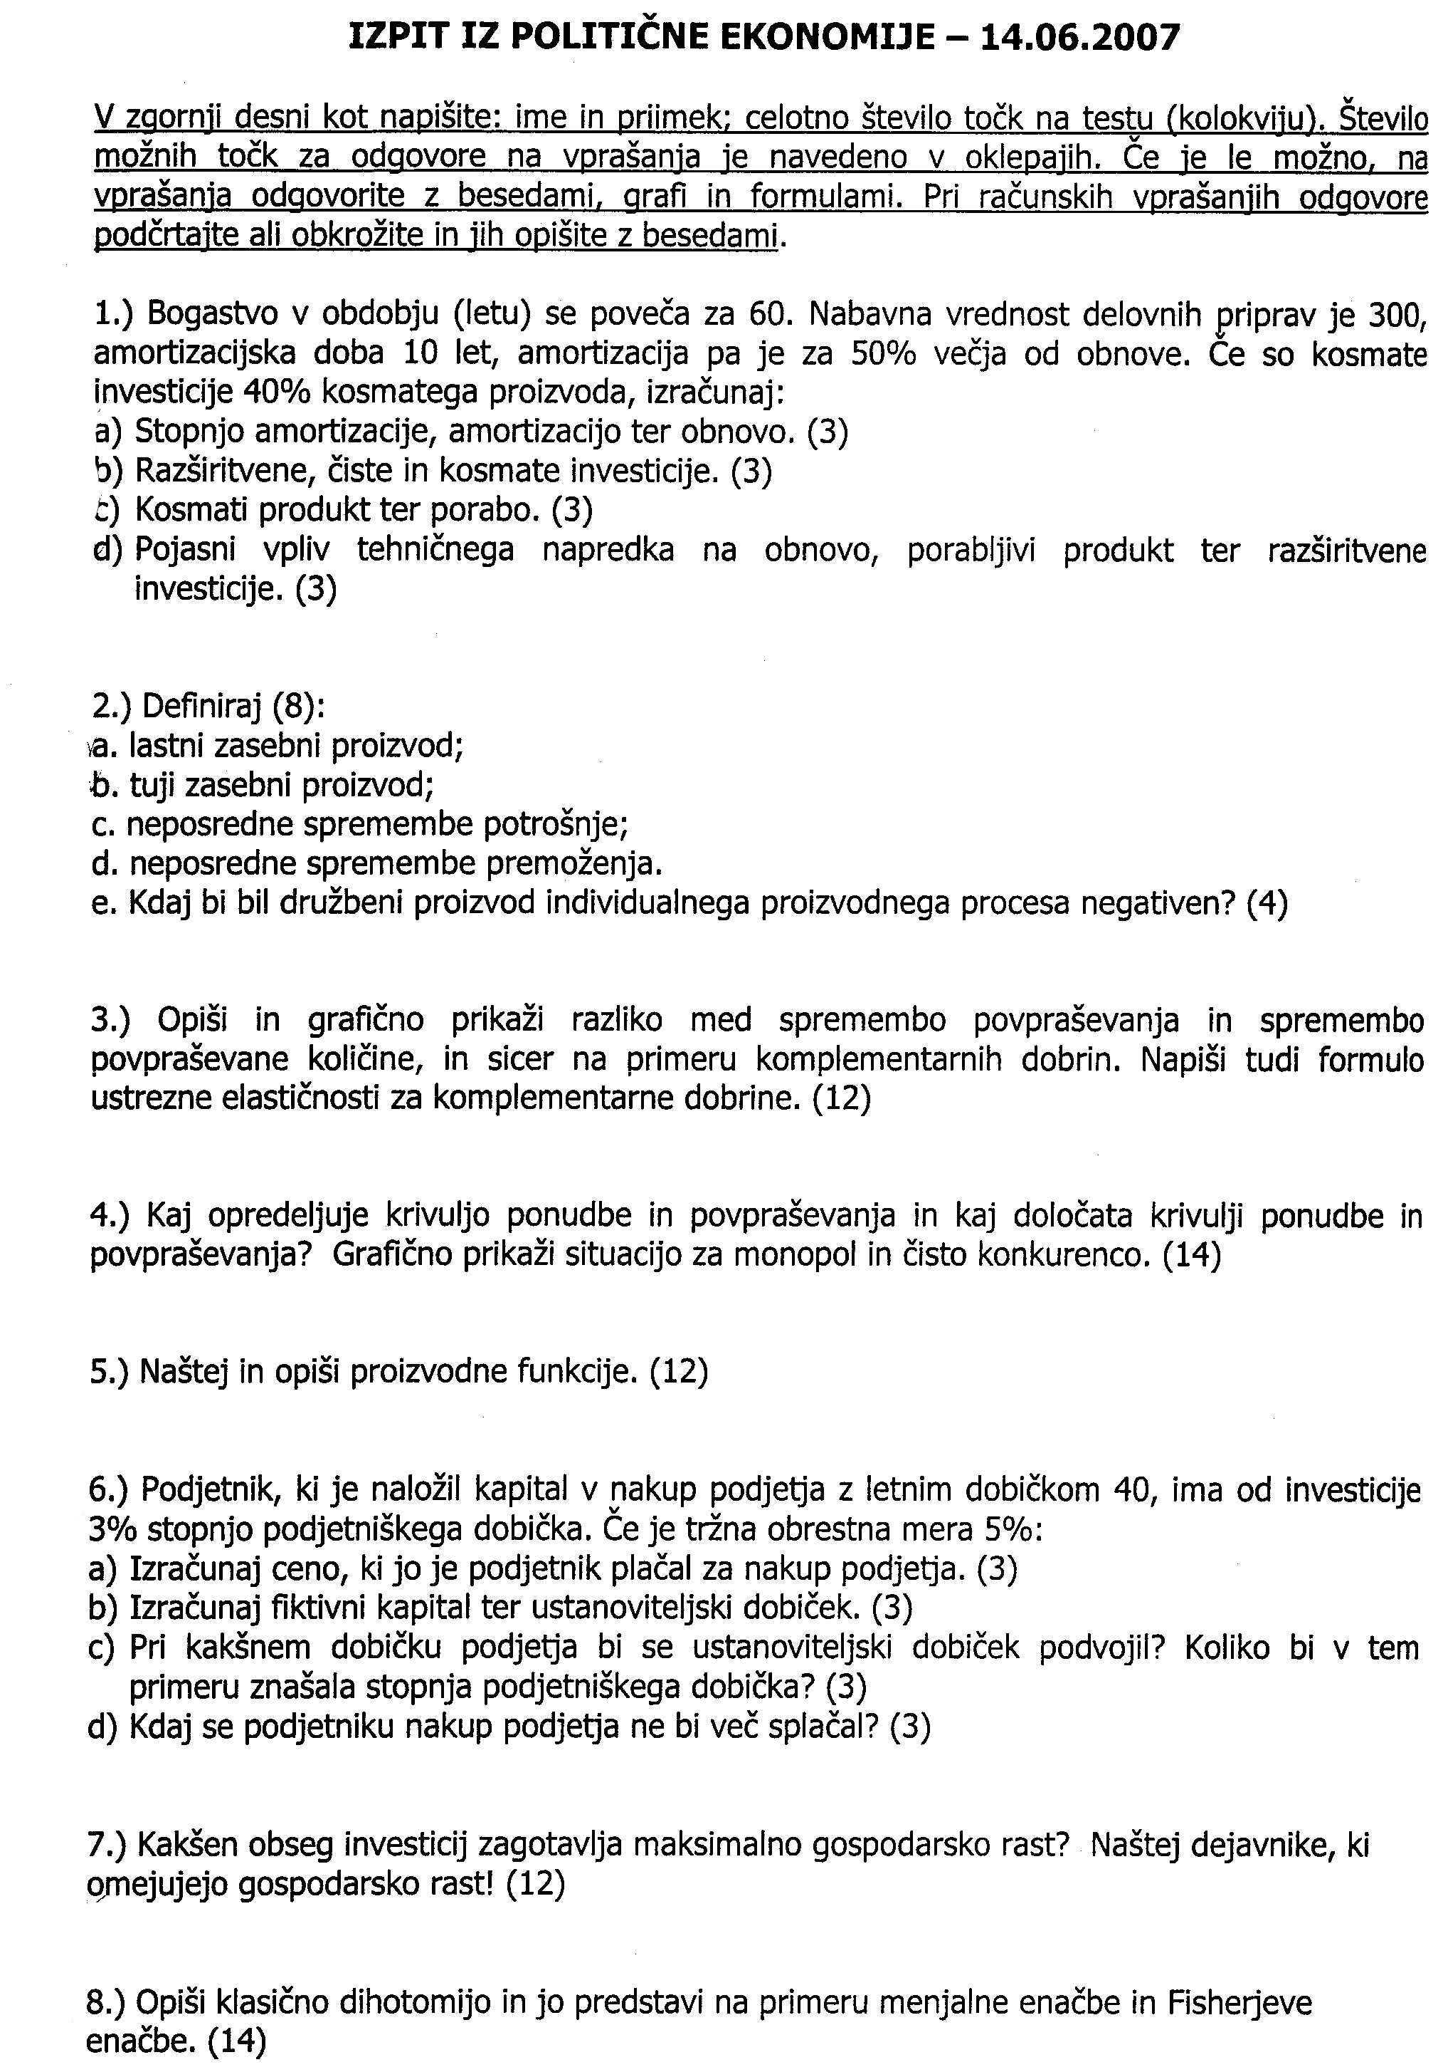

TEST - PE, 17. 2. 2007 - A

NAVODILA:

- Zapišite priimek in ime tiskano v desni zgornji kot.
- Odgovore pišite po vrstnem redu vprašanj.
- Vsak odgovor utemeljite in uporabite grafično, matematično in številčno razlago, če je to mogoče.
- Vsaka naloga je ovrednotena z 10 točkami.

1.) Uvoz po domačih cenah je 50, izvoz po svetovnih cenah pa 60. Izračunaj:

- Indeks cen izvoza, če je izvozno uvozna bilanca po domačih cenah izravnana.
- Izvozno uvozno bilanco po svetovnih cenah, če je Indeks cen uvoza 70.
- Skupno korist od menjave ter na podlagi izračuna povej ali je korist od menjave večja pri izvozu ali pri uvozu.
- Pojasni vpliv menjalnega tečaja na izvoz, uvoz ter izvozno uvozno bilanco.

2.) V narodnem gospodarstvu, ki ga sestavljajo trije enako veliki sektorji A,B,C, je povprečen tehnični napredek 10%.

a) Če so cene v sektorju A padle za 20%, v sektorju B pa ostale enake, kakšni so tehnični napredki v posameznih sektorjih in kakšna je sprememba cen v sektorju C?
b) Kakšna bi bila ob enakem tehničnem napredku posledica povprečno 20% dviga plač na spremembo cen v gospodarstvu in v njegovih posameznih sektorjih?
c) Kaj je v danem primeru Ricardov učinek?
d) Za kakšno obdobje po Marshallu gre (zakaj)?

3.) Dani so skupni prihodki in skupni stroški podjetja:

Količina skupni prihodki skupni stroški
0 0 10
1 30 40
2 60 50
3 90 70
4 120 100
5 150 160
6 180 250

a) Izračunajte vse vrste skupnih in povprečnih prihodkov in stroškov.
b) Določite spodnjo točko ponudbe na kratek in dolgi rok in ugotovite kako se odloči ponudnik pri dani ceni na prodajnem trgu? Ali ima profit?
c) Za kakšen tržni položaj gre ter na katerem trgu in kako bi moral ukrepati urad za varstvo konkurence?
d) V čem je razlika med pojmoma izdatki in stroški?

TEST - PE, 17. 2. 2007 - B

NAVODILA:

- Zapišite priimek in ime tiskano v desni zgornji kot.
- Odgovore pišite po vrstnem redu vprašanj.
- Vsak odgovor utemeljite in uporabite grafično, matematično in številčno razlago, če je to mogoče.
- Vsaka naloga je ovrednotena z 10 točkami.

1.) Proizvajalna sredstva z nabavno vrednostjo 200, ki imajo 8-letno življenjsko dobo in se linearno amortizirajo, ustvarijo kosmati produkt 100, od česar se 40 tekoče potroši. Zaradi tehničnega napredka je obnova le polovico amortizacije.

a) Kolikšna je amortizacijska stopnja in kolikšna sedanja vrednost proizvajalnih sredstev na koncu drugega obdobja?
b) Izračunajte dve vrsti produkta in tri vrste investicij.
c) Kaj vse se spremeni, če proizvajalci skrajšajo amortizacijsko dobo polovico krajša od življenjske dobe?
d) Katera dejavnika odločite o hitrosti zamenjave obrabljenih proizvajalnih sredstev (graf)
in kako trg produkta določi optimalno tehniko pri njegovi proizvodnje?

2. ) Pri nabavni ceni 6 je podana je naslednja lestvica dohodkov (D):

Količina | 1 | 2 | 3 | 4 | 5
D | 10 | 18 | 24 | 28 | 30

- Določi optimalno količino in čisti dohodek po vseh treh kriterijih (načinih).
- Prikaži situacijo z grafom in povej za kakšno tržno stanje gre (utemelji).
- Pri kateri nabavni ceni bi bil maksimalni čisti dohodek 0?
- Razloži distribucijski in produkcijski učinek monopola.

3.) Podana je naslednja lestvica celotnih stroškov (CS) podjetja:

količina | 0 | 1 | 2 | 3 | 4 | 5
CS | 10 | 15 | 20 | 25 | 30 | 35

- Zapiši lestvice fiksnih, variabilnih, povprečnih celotnih, povprečnih variabilnih ter mejnih stroškov.
- Definiraj elastičnost stroškov in izračunaj elastičnost celotnih stroškov ter elastičnost variabilnih stroškov pri količini 2.
- Zapiši enačbo stroškov in prikaži situacijo po (b) z grafom.
- Pri kateri količini je elastičnost variabilnih stroškov 1 in pri kateri količini je elastičnost celotnih stroškov 1? (Utemelji).

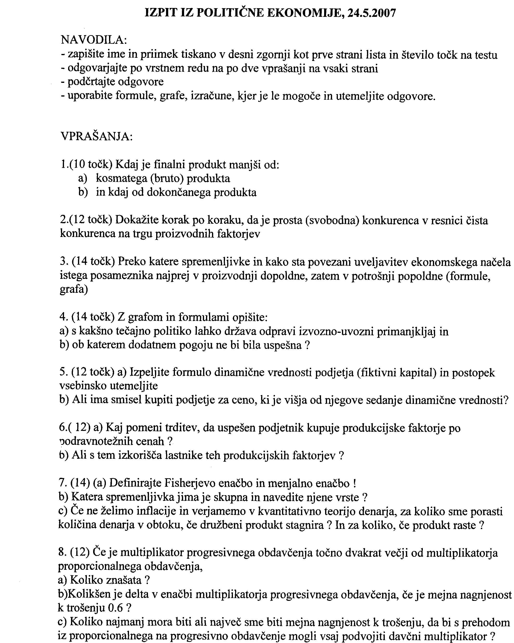

TEST 09.05.2007

1.) Nakupna vrednost podjetja je 10 krat večja od njegovega letnega dobička, ki je 10. Če je tržna obrestna mera 4%:
- Izračunaj profitno stopnjo ter stopnjo podjetniškega dobička in na tej podlagi povej ali se nakup podjetja splača ali ne?
- Izračunaj ustanoviteljski dobiček in obrestno mero, pri kateri bi se ustanoviteljski dobiček podvojil?
- Pri kakšnem letnem dobičku podjetja in kakšni obrestni meri se nakup podjetja ne splača več?

2) Pri avtonomnem trošenju 90 in mejni nagnjenosti k trošenju 0.5 se investicije trajno povečajo za 20.

- Zapiši spremenljivke (elemente) avtonomnega trošenja ter izračunaj multiplikator trošenja in ravnotežni proizvod pred in po povečanju investicij.
- Izračunaj stopnjo inflacije, če je ravnotežni proizvod pred spremembo investicij za 10% manjši od potencialnega proizvoda. Prikaži situacijo z grafom.
- Izračunaj mejno nagnjenost trošenja, pri kateri ne bi bilo inflacije.
- Pojasni pojem demografske investicije.

3.) BDP v stalnih cenah je 1600 in predstavlja 80% nominalnega BDP. Hitrost kroženja denarja je 2, stopnja obveznih rezerv pa 10%.
- Zapiši menjalno enačbo ter definiraj posamezne spremenljivke.
- Izračunaj količino denarja v obtoku, cene, indeks cen ter stopnjo inflacije.
- Koliko znašajo po končanem medbančnem procesu ekspanzije denarja pri količini denarja v obtoku pod b) stari denar, novi denar, obvezne rezerve ter denarni multiplikator.
- S kakšno stopnjo obveznih rezerv bi pri nespremenjenih ostalih količinah (spremenljivkah) odpravili inflacijo?
TEST iz POLITIČNE EKONOMIJE 27. 12. 2006

1. Izvoz po svetovnih cenah je 300 enot, uvoz po svetovnih cenah je 700. Indeks cen izvoza je 160, indeks cen uvoza 80.

Izračunaj:
a) Izvozno-uvozno bilanco po svetovnih in domačih cenah (3t).
b) Korist od menjave (2t).
c) Kateri produkt je večji, domači ali uporabljivi in za koliko? (3t)
d) Definiraj in razloži razliko med apreciacijo, depreciacijo, revalvacijo in devalvacijo? (4t)

2. Produktivnost kapitala pred investiranjem je 0,125. Investicije v višini 50% začetnega kapitala povzročijo povečanje produkta za 1/5. Izračunaj:

a) Kapitalni količnik po investiranju (4t).
b) Mejni kapitalni količnik in investicijski učinek (4t).
c) Relativno spremembo produktivnosti kapitala, relativno spremembo produktivnosti dela in relativno spremembo zaposlenosti, če se je tehnična opremljenost dela povečala za 20% (6t).
d) V katerih sektorjih slovenskega gospodarstva sta mejna produktivnost dela in mejna produktivnost kapitala najvišji in v katerih najnižji (3t)?

3. Na trgu s povpraševalcema A in B z individualnima krivuljama povpraševanja K_{dA}=5-0.5c ter K_{dB}=4-1.5c, je tržna krivuljna ponudbe podana z enačbo K_{s} = 3.

- Izračunaj ravnotežno ceno in količino na trgu. (3t)
- Izračunaj ceni, pri katerih bosta presežno povpraševanje oz. presežna ponudba enaka 2. Situacijo prikaži z grafom. (6t)
- Definiraj točkovni cenovni elastičnosti povpraševanja in ponudbe ter ju izračunaj pri ravnotežni ceni in količini. (4t)
- Naštej faktorje, ki opredeljujejo individualno povpraševanje. (3t)

1. Vrste podjetniškega dobička
2.Ricardov učinek
3.Vrste trgov po različnih kriterijih
5.Načini ex ante rasti trošenja z rastjo produkta(3 načini)
6.Produktivnost kapitala
7.Ponudba produkta na kratki rok plus krivulja ponudbe
8.Enačba gospodarske rasti
9.Učinkovitost
10.Družbeni produkt zasebne gospodarske enote
11. Menjalna enačba
12.Kako izračunamo kakšno je razmerje med vrednostjo produkcijskega faktorja najema in nakpa
14.Kako izračunamo ceno uporabe
15.Potrošna funkcija porabe
16.Elementi odločanja
17.Razlika med vrednostjo dela in vrednostjo delovne sile
18.Kaj je presežna vrednost
19.Vrste proizvodnih funkcij
20.Učinki spremembe realnega dohodka
21.Kakšne vrste povpraševanja po denarju poznamo
22.Marshallova razdobja
23.Kako se glasijo načini povečevanja presežne vrednosti
24.izokvante, izokoste- kaj predstaljata
25.Haavelmovo pravilo, enačba, kaj to pomeni praktično
26.Kako se glasi mejni kapitalni količnik
27.cobb-web teorem
28.Kakšne vrste oz. vrednosti denarja poznamo
29. Kako se glasi multiplikator avtonomnega trošenja
30. Ekonomsko načelo
31. Fiktivni kapital

